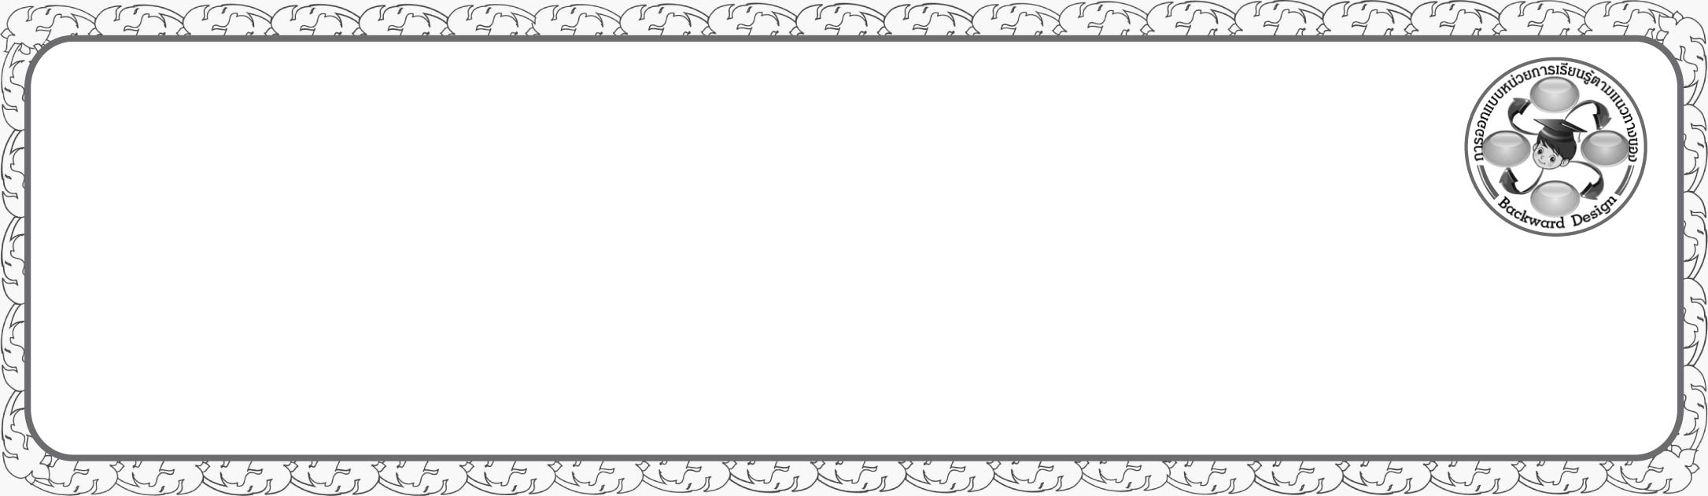
การออกแบบหน่วยการเรียนรู้ตามแนวทางของ Backward Design
หน่วยการเรียนรู้ที่ ๑๙ เรื่อง ฟัง ดู รู้สนทนา...ภาษาสื่อสาร
รหัส-ชื่อรายวิชา ท ๑๔๑   กลุ่มสาระการเรียนรู้ภาษาไทย
ชั้นประถมศึกษาปีที่ ๔ ภาคเรียนที่ ๑, ๒ เวลาเรียน ๑๖ ชั่วโมง
ผู้สอน ............................................................. โรงเรียน .................................................

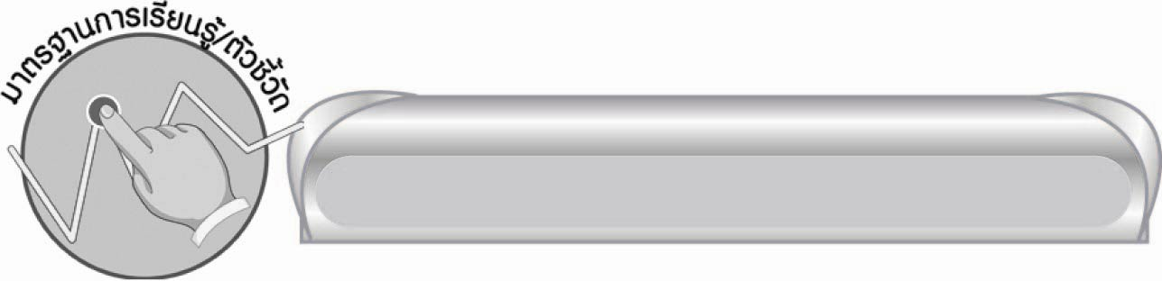

มาตรฐานการเรียนรู้/ตัวชี้วัด

มาตรฐานการเรียนรู้
มาตรฐาน ท ๓.๑ สามารถเลือกฟังและดูอย่างมีวิจารณญาณ และพูดแสดงความรู้ ความคิดและความรู้สึกในโอกาสต่าง ๆ อย่างมีวิจารณญาณและสร้างสรรค์
ตัวชี้วัด
ท ๓.๑ ป. ๔/๒ พูดสรุปความจากการฟังและดู
ท ๓.๑ ป. ๔/๓ พูดแสดงความรู้ ความคิดเห็น และความรู้สึกเกี่ยวกับเรื่องที่ฟังและดู
ท ๓.๑ ป. ๔/๔ ตั้งคำถามและตอบคำถามเชิงเหตุผลจากเรื่องที่ฟังและดู
ท ๓.๑ ป. ๔/๕ รายงานเรื่องหรือประเด็นที่ศึกษาค้นคว้าจากการฟัง การดู และการสนทนา
ท ๓.๑ ป. ๔/๖ มีมารยาทในการฟัง การดู และการพูด
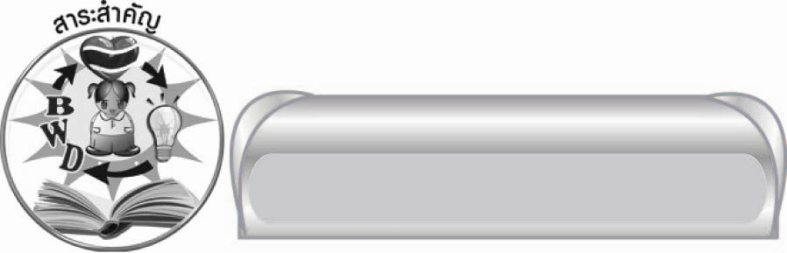

สาระสำคัญ

๑. การพูดสรุปความจากการฟังและดู เป็นการพูดใจความสำคัญของเรื่อง ซึ่งผู้พูดต้องฟังและดูเรื่องนั้นอย่างตั้งใจและมีวิจารณญาณจึงจะทำให้พูดสรุปความได้ดี
๒. การพูดแสดงความรู้ ความคิดเห็น และความรู้สึกเกี่ยวกับเรื่องที่ฟังและดู ต้องพูดอย่างมีเหตุผล สุภาพ และมีมารยาทจึงจะเกิดประโยชน์ต่อผู้พูดและผู้ฟัง
๓. การตั้งคำถามและตอบคำถามเชิงเหตุผลจากเรื่องที่ฟังและดูทำให้วิเคราะห์ความน่าเชื่อถือ และสรุปใจความสำคัญของเรื่องได้
๔. การพูดรายงาน เป็นการนำเสนอข้อมูลที่ได้จากการศึกษาค้นคว้าอย่างถูกต้องให้ผู้ฟังเข้าใจ ผู้พูดรายงานต้องมีทักษะในการพูด การพูดรายงานนั้นจึงจะสัมฤทธิผล และผู้ฟังได้รับประโยชน์อย่างเต็มที่
๕. การมีมารยาทในการฟัง การดู และการพูด ทำให้ได้รับความรู้ที่ดีมีประโยชน์ใน
การดำเนินชีวิตประจำวัน

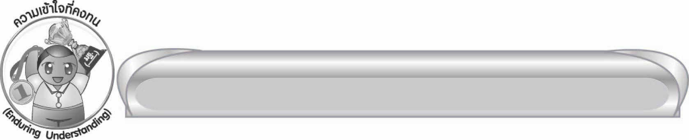
ความเข้าใจที่คงทน (Enduring Understanding)

นักเรียนสามารถสรุปได้ว่า
๑. การพูดสรุปความจากการฟังและดู เป็นการพูดใจความสำคัญของเรื่อง ซึ่งผู้พูดต้องฟังและดูเรื่องนั้นอย่างตั้งใจและมีวิจารณญาณจึงจะทำให้พูดสรุปความได้ดี
๒. การพูดแสดงความรู้ ความคิดเห็น และความรู้สึกเกี่ยวกับเรื่องที่ฟังและดู ต้องพูดอย่างมีเหตุผล สุภาพ และมีมารยาทจึงจะเกิดประโยชน์ต่อผู้พูดและผู้ฟัง
๓. การตั้งคำถามและตอบคำถามเชิงเหตุผลจากเรื่องที่ฟังและดูทำให้วิเคราะห์ความน่าเชื่อถือ และสรุปใจความสำคัญของเรื่องได้
๔. การพูดรายงาน เป็นการนำเสนอข้อมูลที่ได้จากการศึกษาค้นคว้าอย่างถูกต้องให้ผู้ฟังเข้าใจ ผู้พูดรายงานต้องมีทักษะในการพูด การพูดรายงานนั้นจึงจะสัมฤทธิผล และผู้ฟังได้รับประโยชน์อย่างเต็มที่
๕. การมีมารยาทในการฟัง การดู และการพูด ทำให้ได้รับความรู้ที่ดีมีประโยชน์ใน
การดำเนินชีวิตประจำวัน

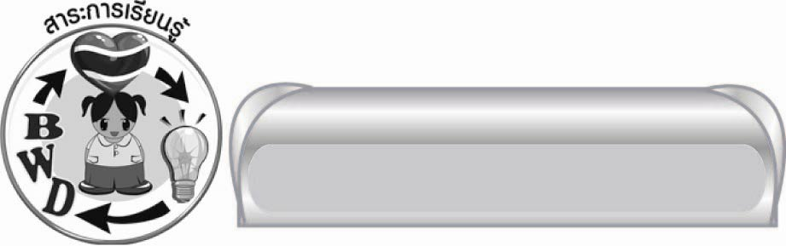
สาระการเรียนรู้
เรื่องที่ ๑ การพูดสรุปความจากการฟังและดู
เรื่องที่ ๒ การพูดแสดงความรู้ ความคิดเห็น และความรู้สึกเกี่ยวกับเรื่องที่ฟังและดู
เรื่องที่ ๓ การตั้งคำถามและตอบคำถามเชิงเหตุผลจากเรื่องที่ฟังและดู
เรื่องที่ ๔ การพูดรายงาน
เรื่องที่ ๕ มารยาทในการฟัง การดู และการพูด


สมรรถนะสำคัญของผู้เรียน

๑. ความสามารถในการสื่อสาร
๏ ทักษะการอ่าน
๏ ทักษะการเขียน
๏ ทักษะการฟัง การดู และการพูด
๒. ความสามารถในการคิด
๏ การจำแนก
๏ การให้เหตุผล
๏ การวิเคราะห์
๏ การสังเคราะห์
๏ การจัดระบบความคิดเป็นแผนภาพ
๏ การประยุกต์/การปรับปรุง
๏ การสรุปความรู้
๏ การประเมินค่า
๓. ความสามารถในการแก้ปัญหา
๔. ความสามารถในการใช้ทักษะชีวิต
๕. ความสามารถในการใช้เทคโนโลยี


คุณลักษณะอันพึงประสงค์

ใฝ่เรียนรู้
ตัวชี้วัดที่ ๔.๒ แสวงหาความรู้จากแหล่งเรียนรู้ต่าง ๆ ทั้งภายในและภายนอกโรงเรียนด้วยการเลือกใช้สื่ออย่างเหมาะสม บันทึกความรู้ วิเคราะห์ สรุปเป็นองค์ความรู้ สามารถนำไปใช้ในชีวิตประจำวันได้
รักความเป็นไทย
ตัวชี้วัดที่ ๗.๒ เห็นคุณค่าและใช้ภาษาไทยในการสื่อสารได้อย่างถูกต้องเหมาะสม

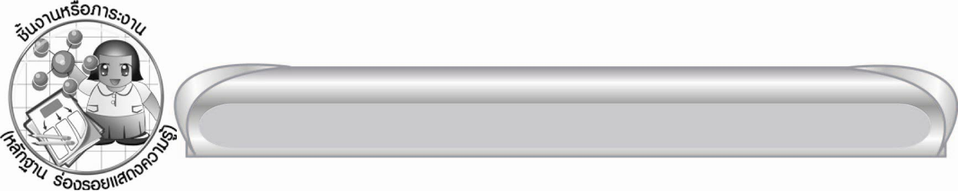
ชิ้นงานหรือภาระงาน (หลักฐาน ร่องรอยแสดงความรู้)

๑. ชิ้นงานเรื่อง การพูดสรุปความจากการฟังและดู
๒. ชิ้นงานเรื่อง การพูดแสดงความรู้ ความคิดเห็น และความรู้สึกเกี่ยวกับเรื่องที่ฟังและดู
๓. ใบงานเรื่อง การตั้งคำถามและตอบคำถามเชิงเหตุผลจากเรื่องที่ฟังและดู
๔. การพูดรายงาน
๕. ใบงานเรื่อง มารยาทในการฟัง การดู และการพูด

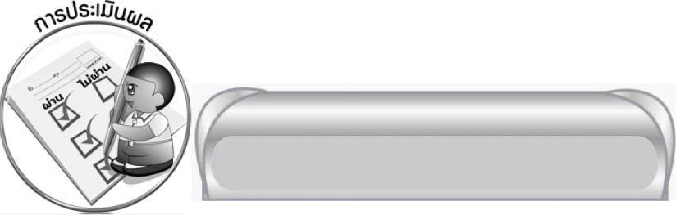

การประเมินผล

การประเมินผลตัวชี้วัด
กิจกรรม เรื่อง การพูดสรุปความจากการฟังและดู

ระดับคะแนน  เกณฑ์การประเมิน | ๔ | ๓ | ๒ | ๑
การพูดสรุปความจากการฟังและดู | จับใจความ  ได้ครบถ้วน  และพูดคล่อง | จับใจความได้ครบและพูดได้ดี | จับใจความได้การพูดขาด  ความเชื่อมั่น | จับใจความได้  การพูดยังไม่คล่อง

กิจกรรม เรื่อง การพูดแสดงความรู้ ความคิดเห็น และความรู้สึกเกี่ยวกับเรื่องที่ฟังและดู

ระดับคะแนน  เกณฑ์การประเมิน | ๔ | ๓ | ๒ | ๑
การพูดแสดงความรู้ ความคิดเห็น และความรู้สึกเกี่ยวกับเรื่องที่ฟังและดู | พูดแสดงความรู้ ความคิดเห็น และความรู้สึก  ได้ละเอียดชัดเจน มีการยกตัวอย่าง-ประกอบ  ใช้ภาษาถูกต้อง น้ำเสียงน่าฟัง | พูดแสดงความรู้ ความคิดเห็น และความรู้สึก  ได้ชัดเจน  แต่ไม่ละเอียดเท่าที่ควร  มีการยกตัวอย่าง-ประกอบบ้าง และใช้ภาษาถูกต้อง | พูดแสดงความรู้ ความคิดเห็น และความรู้สึก  ได้เพียงสั้น ๆ  ไม่มีรายละเอียดและไม่มี  การยกตัวอย่าง | ไม่สามารถพูดแสดงความรู้ ความคิดเห็น และความรู้สึกได้  ครูต้องแนะนำช่วยเหลือ  จึงสามารถ  พูดได้บ้าง

ใบงานที่ ๒๑ เรื่อง การตั้งคำถามและตอบคำถามเชิงเหตุผลจากเรื่องที่ฟังและดู

ระดับคะแนน  เกณฑ์การประเมิน | ๔ | ๓ | ๒ | ๑
การตั้งคำถาม  และตอบคำถาม  เชิงเหตุผล  จากเรื่องที่ฟังและดู | ตั้งคำถาม  และตอบคำถามเชิงเหตุผล  ได้สัมพันธ์  กับเรื่อง  ด้วยตนเอง  ทุกคำถาม  คำถามคำตอบ  มีความชัดเจนเชื่อมโยงกับ  ชีวิตจริง | ตั้งคำถาม  และตอบคำถามเชิงเหตุผล  ได้สัมพันธ์  กับเรื่อง  ด้วยตนเอง  ทุกคำถาม | ตั้งคำถาม  และตอบคำถามเชิงเหตุผล  ได้สัมพันธ์  กับเรื่อง  ด้วยตนเอง  บางคำถาม  แต่บางคำถามต้องขอคำแนะนำจากผู้อื่น | ตั้งคำถาม  และตอบคำถามเชิงเหตุผล  ได้สัมพันธ์  กับเรื่อง แต่ต้องขอคำแนะนำ  จากผู้อื่นทุกคำถาม

กิจกรรมเรื่อง การพูดรายงาน

ระดับคะแนน  เกณฑ์การประเมิน | ๔ | ๓ | ๒ | ๑
การพูดรายงาน | การพูดรายงาน  ได้ตรงจุดประสงค์ มีสาระสำคัญน่าสนใจ  พูดฉะฉาน  มีความมั่นใจ  ใช้สื่อและท่าทางประกอบ  ได้เหมาะสม | การพูดรายงาน  ได้ตรงจุดประสงค์ มีสาระสำคัญน่าสนใจ  พูดฉะฉาน  มีความมั่นใจ | การพูดรายงาน  ได้ตรงจุดประสงค์ มีสาระสำคัญน่าสนใจ | พูดรายงานได้ตรงจุดประสงค์แต่นำเสนอ  สาระสำคัญ  ไม่ชัดเจน

ใบงานที่ ๒๒ เรื่อง มารยาทในการฟัง การดู และการพูด

ระดับคะแนน  เกณฑ์การประเมิน | ๔ | ๓ | ๒ | ๑
มารยาทในการฟัง การดู และการพูด | มีมารยาท  ในการฟัง การดู  และการพูด  อยู่เสมอ จนเป็น  นิสัย สามารถ  ประเมินและ  ปรับปรุง  ตนเองได้ รวมทั้ง  แนะนำให้ผู้อื่น  ปฏิบัติด้วย | มีมารยาท  ในการฟัง การดู และการพูด  อยู่เสมอ จนเป็น  นิสัยสามารถ  ประเมินและ  ปรับปรุงตนเองได้ | มีมารยาท  ในการฟัง การดู และการพูด เกือบตลอดเวลา แต่ไม่สามารถประเมินตนเองเพื่อปรับปรุงข้อบกพร่องได้ต้องให้ผู้อื่นแนะนำ | มีมารยาท  ในการฟัง การดู และการพูด  เป็นบางเวลาและรู้สึกตัวเมื่อมี  ผู้แนะนำ

การประเมินผลคุณลักษณะอันพึงประสงค์
ใฝ่เรียนรู้
ตัวชี้วัดที่ ๔.๒ แสวงหาความรู้จากแหล่งเรียนรู้ต่าง ๆ ทั้งภายในและภายนอกโรงเรียนด้วยการเลือกใช้สื่ออย่างเหมาะสม บันทึกความรู้ วิเคราะห์ สรุปเป็นองค์ความรู้ สามารถนำไปใช้ในชีวิตประจำวันได้
พฤติกรรมบ่งชี้ | ดีเยี่ยม (๓) | ดี (๒) | ผ่าน (๑) | ไม่ผ่าน (๐)
๔.๒.๑ ศึกษาค้นคว้า  หาความรู้  จากหนังสือ เอกสาร สิ่งพิมพ์ สื่อ เทคโนโลยี  ต่าง ๆ แหล่งเรียนรู้ทั้งภายในและภายนอกโรงเรียน  และเลือกใช้สื่อได้อย่างเหมาะสม  ๔.๒.๒ บันทึกความรู้ วิเคราะห์ตรวจสอบจากสิ่งที่เรียนรู้ สรุปเป็นองค์-ความรู้  ๔.๒.๓ แลกเปลี่ยนเรียนรู้ด้วยวิธีการต่าง ๆ และนำไป  ใช้ในชีวิต- ประจำวัน | ศึกษาค้นคว้าหาความรู้จากหนังสือ เอกสาร สิ่งพิมพ์  สื่อเทคโนโลยีต่าง ๆ แหล่งเรียนรู้ทั้งภายในและภายนอกโรงเรียน เลือกใช้สื่อได้อย่างเหมาะสม  มีการบันทึกความรู้ สรุปเป็นองค์ความรู้นำเสนอและแลกเปลี่ยน  องค์ความรู้ด้วยวิธีการที่หลากหลาย | ศึกษาค้นคว้าหาความรู้จากหนังสือ เอกสาร สิ่งพิมพ์  สื่อเทคโนโลยีต่าง ๆ แหล่งเรียนรู้ทั้งภายในและภายนอกโรงเรียน มีการบันทึกความรู้ สรุปเป็นองค์ความรู้นำเสนอและแลกเปลี่ยนความรู้กับผู้อื่นได้ | ศึกษาค้นคว้าหาความรู้จากหนังสือ เอกสาร สิ่งพิมพ์  สื่อเทคโนโลยีต่าง ๆ แหล่งเรียนรู้ทั้งภายในและภายนอกโรงเรียน มีการบันทึกความรู้ | ไม่ศึกษาค้นคว้า  หาความรู้

รักความเป็นไทย
ตัวชี้วัดที่ ๗.๒ เห็นคุณค่าและใช้ภาษาไทยในการสื่อสารได้อย่างถูกต้องเหมาะสม
พฤติกรรมบ่งชี้ | ดีเยี่ยม (๓) | ดี (๒) | ผ่าน (๑) | ไม่ผ่าน (๐)
๗.๒.๑ ใช้ภาษาไทยและเลขไทยในการ  สื่อสาร  ได้อย่าง  ถูกต้องเหมาะสม  ๗.๒.๒ ชักชวน แนะนำให้ผู้อื่นเห็นคุณค่าของการใช้ภาษาไทยที่ถูกต้อง | ใช้ภาษาไทย  เลขไทย ในการ  สื่อสารได้ถูกต้องเหมาะสม แนะนำ  ให้ผู้อื่นใช้ภาษาไทย  ที่ถูกต้องเป็นประจำ  เป็นแบบอย่างที่ดี  ด้านการใช้ภาษาไทย | ใช้ภาษาไทย  เลขไทย ในการ  สื่อสารได้ถูกต้องเหมาะสม แนะนำ  ให้ผู้อื่นใช้ภาษาไทย  ที่ถูกต้อง | ใช้ภาษาไทย  เลขไทย ในการสื่อสาร แนะนำ  ให้ผู้อื่นใช้ภาษาไทยที่ถูกต้อง | ไม่สนใจใช้ภาษาไทยอย่างถูกต้อง

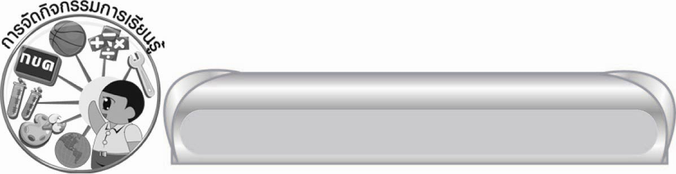
การจัดกิจกรรมการเรียนรู้

๑. ให้นักเรียนฟังสถานการณ์สมมุติ แล้วช่วยกันจับใจความสำคัญ จากนั้นลองพูดสรุปความ
๒. ให้นักเรียนศึกษาความรู้เรื่อง การพูดสรุปความจากการฟังและดู
๓. ให้นักเรียนแบ่งกลุ่มจำนวน ๕ กลุ่ม ให้แต่ละกลุ่มส่งตัวแทนออกมาเล่าข่าว แล้วให้กลุ่มอื่น ช่วยกันสรุปข่าวของแต่ละกลุ่ม
๔. ให้นักเรียนดูรายการโทรทัศน์เกี่ยวกับข่าวหรือสารคดี จากนั้นเขียนสรุปตามหัวข้อที่กำหนดให้เป็นชิ้นงานที่ ๑๔ ฝึกพูดแล้วออกมาพูดสรุปความหน้าชั้นเรียน ให้เพื่อนร่วมกันประเมินการพูด
๕. ให้นักเรียนและครูร่วมกันสรุปความรู้เรื่อง การพูดสรุปความจากการฟังและดู ดังนี้
๏ การพูดสรุปความจากการฟังและดู เป็นการพูดใจความสำคัญของเรื่อง ซึ่งผู้พูดต้องฟังและดูเรื่องนั้นอย่างตั้งใจและมีวิจารณญาณจึงจะทำให้พูดสรุปความได้ดี
๖. ให้นักเรียนพูดเกี่ยวกับข่าวที่เคยได้ฟังและดู มาคนละ ๑ ประโยค แล้วร่วมกันวิเคราะห์ว่าประโยคใดเป็นการพูดแสดงความรู้ การพูดแสดงความคิดเห็น หรือการพูดแสดงความรู้สึก
๗. ให้นักเรียนศึกษาความรู้เรื่อง การพูดแสดงความรู้ ความคิดเห็น และความรู้สึกเกี่ยวกับเรื่องที่ฟังและดู
๘. ให้นักเรียนร่วมกันวิเคราะห์ความแตกต่างของการพูดแสดงความรู้ ความคิดเห็นและความรู้สึก จากตัวอย่างที่ครูกำหนด
๙. ให้นักเรียนทำชิ้นงานที่ ๑๕ จากนั้นนำมาพูดแสดงความรู้ ความคิดเห็น และความรู้สึกเกี่ยวกับเรื่องที่ฟังและดูแล้วร่วมกันประเมินการพูด
๑๐. ให้นักเรียนและครูร่วมกันสรุปความรู้เรื่อง การพูดแสดงความรู้ ความคิดเห็น และความรู้สึกเกี่ยวกับเรื่องที่ฟังและดู ดังนี้
๏ การพูดแสดงความรู้ ความคิดเห็น และความรู้สึกเกี่ยวกับเรื่องที่ฟังและดู ต้องพูดอย่างมีเหตุผล สุภาพ และมีมารยาทจึงจะเกิดประโยชน์ต่อผู้พูดและผู้ฟัง
๑๑. ให้นักเรียนฟังเรื่องจากครู แล้วช่วยกันตั้งคำถามและตอบคำถามจากเนื้อเรื่องนั้น แล้วสังเกตว่าคำถามและคำตอบเหล่านั้นมีเหตุผลหรือไม่
๑๒. ให้นักเรียนศึกษาความรู้เรื่อง การตั้งคำถามและตอบคำถามเชิงเหตุผลจากเรื่องที่ฟังและดู
๑๓. ให้นักเรียนฟังเรื่องที่ครูกำหนด จากนั้นตั้งคำถามและตอบคำถามเชิงเหตุผลจากเรื่องที่ฟัง
๑๔. ให้นักเรียนแบ่งกลุ่ม ๓ คน คนที่ ๑ เล่าเรื่อง คนที่ ๒ ตั้งคำถาม คนที่ ๓ ตอบคำถาม ออกมานำเสนอหน้าชั้นเรียน แล้วร่วมกันประเมิน
๑๕. ให้นักเรียนทำใบงานที่ ๒๑ เรื่อง การตั้งคำถามและตอบคำถามเชิงเหตุผลจากเรื่องที่ฟังและดู อาสาสมัครออกมานำเสนอผลงาน จากนั้นรวบรวมผลงานส่งครูเพื่อประเมินเป็นรายบุคคล
๑๖. ให้นักเรียนและครูร่วมกันสรุปความรู้เรื่อง การตั้งคำถามและตอบคำถามเชิงเหตุผลจากเรื่องที่ฟังและดู ดังนี้
๏ การตั้งคำถามและตอบคำถามเชิงเหตุผลจากเรื่องที่ฟังและดูทำให้วิเคราะห์
ความน่าเชื่อถือและสรุปใจความสำคัญของเรื่องได้
๑๗. ให้นักเรียนร่วมกันสนทนาเกี่ยวกับประสบการณ์การพูดรายงาน
๑๘. ให้นักเรียนศึกษาความรู้เรื่อง การพูดรายงาน
๑๙. ให้นักเรียนแบ่งกลุ่มพูดรายงานในหัวข้อที่ครูกำหนด แล้วร่วมกันแสดงความคิดเห็นเกี่ยวกับการพูดรายงานของเพื่อน ๆ แล้วสรุปหลักการพูดรายงานเป็นแผนภาพความคิด
๒๐. ให้นักเรียนแต่ละคนไปสัมภาษณ์บุคคลซึ่งประกอบอาชีพที่นักเรียนสนใจ บันทึกข้อมูลแล้วนำมาพูดรายงานให้เพื่อนฟัง ทุกคนร่วมกันประเมินการพูด
๒๑. ให้นักเรียนและครูร่วมกันสรุปความรู้เรื่อง การพูดรายงาน ดังนี้
๏ การพูดรายงาน เป็นการนำเสนอข้อมูลที่ได้จากการศึกษาค้นคว้าอย่างถูกต้องให้ผู้ฟังเข้าใจ ผู้พูดรายงานต้องมีทักษะในการพูด การพูดรายงานนั้นจึงจะสัมฤทธิผล และผู้ฟังได้รับประโยชน์อย่างเต็มที่
๒๒. ให้นักเรียนร่วมกันสนทนาเกี่ยวกับมารยาทในการฟัง การดู และการพูด แล้วบันทึกเป็นแผนภาพความคิด
๒๓. ให้นักเรียนศึกษาความรู้เรื่อง มารยาทในการฟัง การดู และการพูด
๒๔. ให้นักเรียนร่วมกันสนทนาเกี่ยวกับประโยชน์ของการมีมารยาทในการฟัง การดู และการพูด
๒๕. ให้นักเรียนทำใบงานที่ ๒๒ เรื่อง มารยาทในการฟัง การดู และการพูด แล้วร่วมกันตรวจสอบความถูกต้อง
๒๖. ให้นักเรียนและครูร่วมกันสรุปความรู้เรื่อง มารยาทในการฟัง การดู และการพูด ดังนี้
๏ การมีมารยาทในการฟัง การดู และการพูด ทำให้ได้รับความรู้ที่ดีมีประโยชน์
ในการดำเนินชีวิตประจำวัน

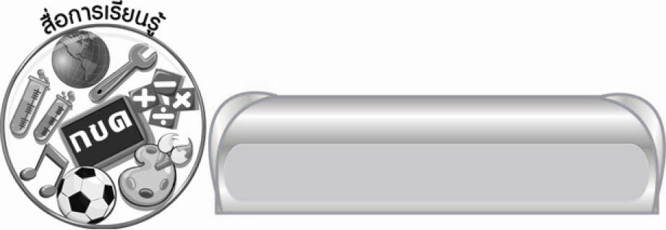

สื่อการเรียนรู้

๑. บทความ
๒. โทรทัศน์
๓. วิทยุ
๔. แถบประโยค
๔. กระดาษสำหรับทำกิจกรรม
๖. ฉลาก
๗. บัตรคำ
๘. กระเป๋าผนัง
๙. นาฬิกา
๑๐. สื่อสิ่งพิมพ์และสื่ออิเล็กทรอนิกส์
๑๑. สื่อประกอบการพูดรายงาน
๑๒. ใบงานที่ ๒๑-๒๒


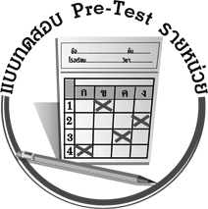
แบบทดสอบก่อนเรียน (Pre-Test)
ได้__________คะแนน
คะแนนเต็ม ๑๐ คะแนน

ชื่อ ____________ นามสกุล ______________ เลขที่ _____ ชั้น _____
ให้นักเรียนใช้ดินสอระบายลงใน หน้าคำตอบที่ถูกต้องให้เต็มวง
๑. ข้อใดเป็นมารยาทในการฟังและการดู
๑ ใช้ถ้อยคำสุภาพ น้ำเสียงนุ่มนวล
๒ ปรบมือให้เกียรติแก่ผู้พูด
๓ ยอมรับฟังความคิดเห็นของผู้ฟัง
๔ ยกมือก่อนถามทุกครั้งขณะฟัง

๒. ข่าวจากสื่อใดไม่สามารถนำมาพูดสรุปความจากการฟังและดูได้
๑ วิทยุ ๒ โทรทัศน์
๓ อินเทอร์เน็ต ๔ หนังสือพิมพ์

๓. ข้อใดไม่ใช่วิธีของการพูดสรุปความจากการฟังและดู
๑ ฟังเรื่องให้จบก่อน
๒ ใช้คำพูดของตนเอง
๓ มีรายละเอียดของเรื่องครบถ้วน
๔ พูดข้อคิดหรือสาระสำคัญของเรื่อง

๔. ข้อใดเป็นการพูดสรุปความจากการฟังและการดู
๑ ผมชอบดูการแข่งขันฟุตบอลมาก
๒ แม่สอนฉันเสมอว่าให้รู้จักฟังหูไว้หู
๓ ละครเรื่องนี้ให้คติสอนใจในการดำเนินชีวิต
๔ คืนนี้ไม่มีเมฆเราจึงเห็นดวงดาวมากมายบนท้องฟ้า

๕. ข้อใดเป็นหลักสำคัญของการพูดแสดงความคิดเห็น
๑ มีเหตุผลหรือยกตัวอย่างประกอบให้เห็นจริง
๒ พยายามพูดโน้มน้าวใจผู้ฟังให้เห็นด้วย
๓ พูดแต่สิ่งที่ดีงามในเชิงสร้างสรรค์
๔ สบตาผู้ฟังขณะพูดเพื่อแสดงความจริงใจ

๖. ข้อใดเป็นการพูดที่ถูกต้องตามหลักการพูดแสดงความคิดเห็นและความรู้สึก
เกี่ยวกับเรื่องที่ฟังและดู
๑ ฉันไม่ชอบละครเรื่องนี้เพราะเป็นละครน้ำเน่า
๒ ผมรู้สึกไม่พอใจมากเวลาเห็นคนไม่เข้าคิวซื้ออาหาร
๓ นักเรียนต้องแต่งกายให้ถูกต้องตามระเบียบจึงจะดูงามตา
๔ สารคดีเรื่องนี้ดีมากเพราะให้ความรู้เกี่ยวกับวิธีลดภาวะโลกร้อนซึ่ง
สามารถปฏิบัติได้ง่ายในชีวิตประจำวัน

๗. ข้อใดเป็นลักษณะของคำตอบเชิงเหตุผลจากเรื่องที่ฟังและดู
๑ สารคดีเรื่องนี้ถ่ายทำในประเทศไทย
๒ สารคดีเรื่องนี้ทำให้ชาวต่างประเทศรู้จักเมืองไทยมากขึ้น
๓ สารคดีเรื่องนี้ได้รับการเผยแพร่ไปทั่วโลก
๔ สารคดีเรื่องนี้มีความยาวประมาณ ๑๕ นาที

๘. ข้อใดเป็นลักษณะของคำถามเชิงเหตุผลจากเรื่องที่ฟังและดู
๑ ฉากสำคัญของละครเรื่องนี้คือตอนใด
๒ ดาราเจ้าบทบาทในละครเรื่องนี้คือใคร
๓ เหตุใดจึงมีผู้ชมละครเรื่องนี้เป็นจำนวนมาก
๔ ละครเรื่องนี้เป็นเรื่องเกี่ยวกับอะไร

๙. ข้อใดเป็นรายงาน
๑ สมุนไพรคือพืชที่ใช้ทำยารักษาโรค
๒ หน่อไม้จัดเป็นผักหรือผลไม้
๓ คุณยายชอบรับประทานห่อหมกใบยอ
๔ ในสวนของคุณย่ามีพืชผักสวนครัวหลายชนิด

๑๐. การเปิดโอกาสให้ผู้ฟังซักถามควรทำตอนใดของการพูดรายงาน
๑ ก่อนการรายงาน
๒ ขณะรายงาน
๓ จบการรายงาน
๔ ไม่ควรมีการซักถาม

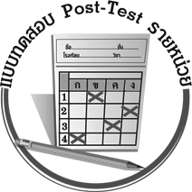
แบบทดสอบหลังเรียน (Post-Test)
ได้__________คะแนน
คะแนนเต็ม ๑๐ คะแนน

ชื่อ ____________ นามสกุล ______________ เลขที่ _____ ชั้น _____
ให้นักเรียนใช้ดินสอระบายลงใน หน้าคำตอบที่ถูกต้องให้เต็มวง
๑. ข้อใดเป็นการพูดสรุปความจากการฟังและการดู
๑ ผมชอบดูการแข่งขันฟุตบอลมาก
๒ แม่สอนฉันเสมอว่าให้รู้จักฟังหูไว้หู
๓ ละครเรื่องนี้ให้คติสอนใจในการดำเนินชีวิต
๔ คืนนี้ไม่มีเมฆเราจึงเห็นดวงดาวมากมายบนท้องฟ้า

๒. ข่าวจากสื่อใดไม่สามารถนำมาพูดสรุปความจากการฟังและดูได้
๑ วิทยุ ๒ โทรทัศน์
๓ อินเทอร์เน็ต ๔ หนังสือพิมพ์

๓. ข้อใดไม่ใช่วิธีของการพูดสรุปความจากการฟังและดู
๑ ฟังเรื่องให้จบก่อน
๒ ใช้คำพูดของตนเอง
๓ มีรายละเอียดของเรื่องครบถ้วน
๔ พูดข้อคิดหรือสาระสำคัญของเรื่อง

๔. ข้อใดเป็นหลักสำคัญของการพูดแสดงความคิดเห็น
๑ มีเหตุผลหรือยกตัวอย่างประกอบให้เห็นจริง
๒ พยายามพูดโน้มน้าวใจผู้ฟังให้เห็นด้วย
๓ พูดแต่สิ่งที่ดีงามในเชิงสร้างสรรค์
๔ สบตาผู้ฟังขณะพูดเพื่อแสดงความจริงใจ

๕. ข้อใดเป็นการพูดที่ถูกต้องตามหลักการพูดแสดงความคิดเห็นและความรู้สึก
เกี่ยวกับเรื่องที่ฟังและดู
๑ ฉันไม่ชอบละครเรื่องนี้เพราะเป็นละครน้ำเน่า
๒ ผมรู้สึกไม่พอใจมากเวลาเห็นคนไม่เข้าคิวซื้ออาหาร
๓ นักเรียนต้องแต่งกายให้ถูกต้องตามระเบียบจึงจะดูงามตา
๔ สารคดีเรื่องนี้ดีมากเพราะให้ความรู้เกี่ยวกับวิธีลดภาวะโลกร้อนซึ่งสามารถ ปฏิบัติได้ง่ายในชีวิตประจำวัน

๖. ข้อใดเป็นลักษณะของคำถามเชิงเหตุผลจากเรื่องที่ฟังและดู
๑ ฉากสำคัญของละครเรื่องนี้คือตอนใด
๒ ดาราเจ้าบทบาทในละครเรื่องนี้คือใคร
๓ เหตุใดจึงมีผู้ชมละครเรื่องนี้เป็นจำนวนมาก
๔ ละครเรื่องนี้เป็นเรื่องเกี่ยวกับอะไร

๗. ข้อใดเป็นลักษณะของคำตอบเชิงเหตุผลจากเรื่องที่ฟังและดู
๑ สารคดีเรื่องนี้ถ่ายทำในประเทศไทย
๒ สารคดีเรื่องนี้ทำให้ชาวต่างประเทศรู้จักเมืองไทยมากขึ้น
๓ สารคดีเรื่องนี้ได้รับการเผยแพร่ไปทั่วโลก
๔ สารคดีเรื่องนี้มีความยาวประมาณ ๑๕ นาที

๘. การเปิดโอกาสให้ผู้ฟังซักถามควรทำตอนใดของการพูดรายงาน
๑ ก่อนการรายงาน
๒ ขณะรายงาน
๓ จบการรายงาน
๔ ไม่ควรมีการซักถาม

๙. ข้อใดเป็นรายงาน
๑ สมุนไพรคือพืชที่ใช้ทำยารักษาโรค
๒ หน่อไม้จัดเป็นผักหรือผลไม้
๓ คุณยายชอบรับประทานห่อหมกใบยอ
๔ ในสวนของคุณย่ามีพืชผักสวนครัวหลายชนิด

๑๐. ข้อใดเป็นมารยาทในการฟังและการดู
๑ ใช้ถ้อยคำสุภาพ น้ำเสียงนุ่มนวล
๒ ปรบมือให้เกียรติแก่ผู้พูด
๓ ยอมรับฟังความคิดเห็นของผู้ฟัง
๔ ยกมือก่อนถามทุกครั้งขณะฟัง

เฉลย แบบทดสอบก่อนเรียน (Pre-Test)

๑. ๒ ๒. ๔ ๓. ๓ ๔. ๓ ๕. ๑
๖. ๔ ๗. ๒ ๘. ๓ ๙. ๑ ๑๐. ๓

เฉลย แบบทดสอบหลังเรียน (Post-Test)

๑. ๓ ๒. ๔ ๓. ๓ ๔. ๑ ๕. ๔
๖. ๓ ๗. ๒ ๘. ๓ ๙. ๑ ๑๐. ๒





แบบบันทึกสรุปผลการเรียนรู้สำหรับผู้เรียน
นักเรียนมีความรู้สึกอย่างไร หลังจากที่เรียนหน่วยการเรียนรู้นี้แล้ว
......................................................................................................................
...........................................................
นักเรียนยังไม่เข้าใจเรื่องใดอีกบ้างที่เกี่ยวกับหน่วยการเรียนรู้นี้
ซึ่งต้องการให้ครูอธิบายเพิ่มเติม
............................................................................................................................................................................................
นักเรียนได้รับความรู้เรื่องใดบ้างจากหน่วยการเรียนรู้นี้
.................................................................................................................................................................................
...........................................................
นักเรียนจะสามารถนำความรู้ ความเข้าใจจากหน่วยการเรียนรู้นี้ไปใช้ประโยชน์ในชีวิตประจำวันได้อย่างไรบ้าง
...........................................................................................................................................................................................................................................................
นักเรียนได้ทำกิจกรรมอะไรบ้างในหน่วยการเรียนรู้นี้
...........................................................................................................................................................................................................................................
..........................................................
ผลงานที่นักเรียนชอบและต้องการคัดเลือกเป็นผลงานดีเด่นจาก
หน่วยการเรียนรู้นี้คือผลงานใดบ้าง
เพราะอะไร
............................................................................................................................................................................................
หน่วยการเรียนรู้ที่ .......................................................................................
๑. ครูสามารถนำแบบบันทึกนี้ไปใช้เป็นหลักฐานและข้อมูลเพื่อปรับปรุง และพัฒนากระบวนการเรียนรู้ของผู้เรียน
๒. ครูสามารถนำแบบบันทึกนี้ไปใช้ประกอบการทำวิจัยในชั้นเรียนเพื่อเป็นผลงานประกอบการเลื่อนวิทยฐานะได้

ชื่อ-นามสกุล...................................... เลขที่ ............................................ ชั้น ..................................
วันที่ ................................................ เดือน ........................................................... พ.ศ. ...................
คำชี้แจง ให้นักเรียนบันทึกสรุปผลการเรียนรู้จากหน่วยการเรียนรู้นี้

หมายเหตุ ให้ครูสำเนาแบบบันทึกนี้เพื่อให้นักเรียนบันทึกทุกหน่วยการเรียนรู้
1. ครูสามารถนำแบบบันทึกนี้ไปใช้เป็นหลักฐานและข้อมูลเพื่อปรับปรุง และพัฒนากระบวนการเรียนรู้ของผู้เรียน
2. ครูสามารถนำแบบบันทึกนี้ไปใช้ประกอบการทำวิจัยในชั้นเรียนเพื่อเป็นผลงานประกอบการเลื่อนวิทยฐานะได้

